FICHE QUESTION CHS-CT
Date de la visite : 15/06/2015 | Atelier : Bat H
Secteur : Extérieur Nord
Risque (s) : Accident à cause de crevaison, chutes en moto ou vélo

La zone de vidange de la machine de nettoyage (TFN) sur le parking du bâtiment H est inadapté. Les vis, rondelles, goupilles ou tous autres éléments aspirés par la machine se retrouvent régulièrement sur la route. Des compagnons les ramassent (pour exemple cette photo. ramasser en 10 min) pour éviter de crever avec leur voitures ou moto.

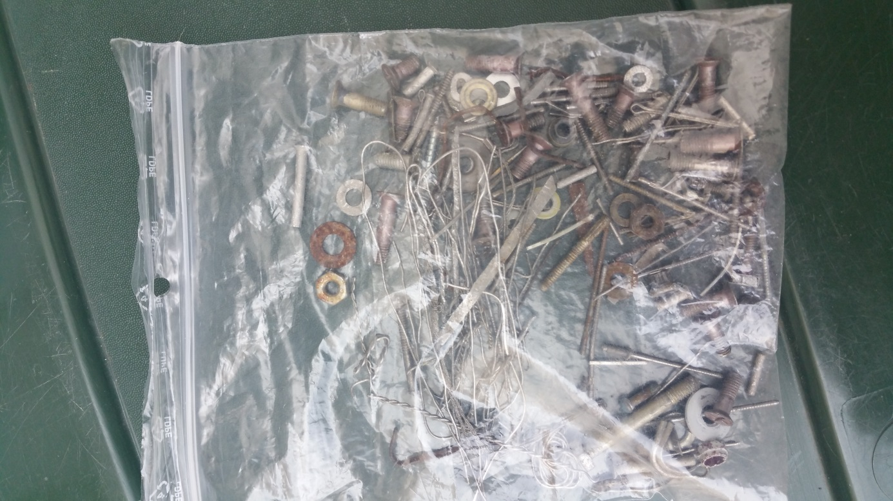

Mesures de prévention proposées : Le CHSCT demande une nouvelle fois qu’une étude soit faite pour trouver une solution à cette situation.
Actions direction : |  | AC  AS  Délai :

